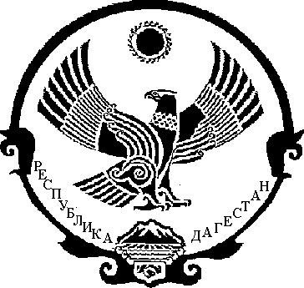

РЕСПУБЛИКА ДАГЕСТАН
МУНИЦИПАЛЬНЫЙ РАЙОН
«ТАРУМОВСКИЙ РАЙОН»
СОБРАНИЕ ДЕПУТАТОВ МУНИЦИПАЛЬНОГО РАЙОНА

«___» ____________ 2019 г. с. Тарумовка

Р Е Ш Е Н И Е №

О работе отдела по делам молодежи, ФК, спорту и туризму администрации МР «Тарумовский район» РД по развитию спорта
в Тарумовском районе. Патриотическое воспитание
детей и молодежи Тарумовского района

Заслушав отчет начальника отдела по делам молодежи, ФК, спорту и туризму администрации МР «Тарумовский район» РД Дамадаева А.З., депутаты Собрания отмечают: Отделом по делам молодежи в 2018 году проделан большой объем работы по развитию спорта в Тарумовском районе и патриотическому воспитанию детей и молодежи, а также развитию волонтерского движения. Проводится большое количество мероприятий совместно с отделом образования, духовенством, ДЮСШ, прокуратурой, отделом культуры, отделом Военного Комиссариата, РОВД Тарумовского района, а также с администрациями сельских поселений. Большое внимание уделяется формированию здорового образа жизни среди детей и молодежи, в связи с чем регулярно проводятся мероприятия спортивного характера.
Собрание депутатов МР «Тарумовский район» РД

РЕШАЕТ:

- Работу отдела по делам молодежи, ФК, спорту и туризму администрации МР «Тарумовский район» РД по развитию спорта в Тарумовском районе, а также патриотическому воспитанию детей и молодежи в 2018 году считать удовлетворительной.

ПРЕДСЕДАТЕЛЬ
СОБРАНИЯ ДЕПУТАТОВ М.А. Магомедгаджиев

